Presseinformation

Montejo baut mit LR 1600/2-W Windkraftanlagen in Kolumbien

⸺
Erstmals neuen Raupenkran vom Liebherr-Werk Ehingen nach Kolumbien geliefert
Hohe Tragkraft und guter Kundendienst waren entscheidende Kriterien
Montejo ist Spezialist und Marktführer für Logistik, Bau und Montage unterschiedlicher Kraftwerke
Erstmals wurde ein neuer Raupenkran aus dem Liebherr-Werk in Ehingen nach Kolumbien verkauft: Transportes Montejo orderte einen Schmalspur-Raupenkran LR 1600/2-W mit 600 Tonnen Tragkraft für den Bau neuer Windkraftanlagen. Das Unternehmen ist spezialisiert auf Kraftwerke aller Art. Entscheidende Faktoren für den Kran waren die hohe Traglast, die kurze Lieferzeit sowie der ausgezeichnete Liebherr-Kundenservice vor Ort in Kolumbien.
Ehingen (Donau), (Deutschland), 21. Oktober 2021 – „Wir benötigten einen Kran für Einsätze in Windparks und der LR 1600/2-W ist dafür perfekt geeignet“, erklärt Fernando Montejo, Eigentümer des kolumbianischen Unternehmens Transportes Montejo. „Das Verfahren auf schmaler Spur ist ein enormer Vorteil auf beengten Straßen und Wegen. Zudem ist der 600-Tonner sehr vielseitig einsetzbar.“ Mit seiner Spurbreite von nur 5,8 Metern ist er wie gemacht für das Fahren auf schmalen Wegen in seinem zukünftigen Haupteinsatzgebiet, den Windparks in Kolumbien. Da die Abstützplatten nah am Boden geführt und die Klappholme an die verfügbare Wegbreite angepasst werden können, wird eine hohe Sicherheit beim Verfahren erreicht. Montejo berichtet: „Die Nachfrage ist hoch, da unser Land einige Windkraft-Projekte in Angriff nehmen will. Zudem bietet der LR 1600/2-W einen enormen Arbeitsbereich und beeindruckende Tragkräfte.“
Der Kraftwerks- und Energiespezialist Montejo verfügt über mehr als 90 Mobil- und Raupenkrane im Fuhrpark. Darunter sind Schwerlastkrane mit mehr als 600 Tonnen Tragkraft und Krane derselben Tragkraftklasse. „Im Vergleich zu unseren anderen Großkranen ist dieser Kran tatsächlich noch besser geeignet für den Bau von Windkraftanlagen“, betont Montejo und ergänzt: „Die Traglastwerte des LR 1600/2-W sind im Vergleich mit Wettbewerbskranen deutlich besser. Außerdem hat Liebherr uns eine unglaublich kurzfristige Lieferzeit anbieten können.“
Das Liebherr-Werk Ehingen hat im Jahr 2015 einen eigenen Vertriebs- und Service-Standort in Bogotá, Kolumbien eingerichtet, um den Kranbetreibern im Land einen schnellen und zuverlässigen Service zu bieten. Montejo bestätigt: „Liebherr unterstützt alle Kunden zuverlässig mit einem großartigen Service. Es ist bemerkenswert, wie signifikant sich die Bekanntheit der Marke Liebherr in den letzten Jahren gesteigert hat.“

Über Transportes Montejo
Das kolumbianisches Unternehmen Montejo verfügt über mehr als 65 Jahre Erfahrung. Montejo ist bekannt für das professionelle Handling von großen und schweren Lasten. Das Unternehmen mit über 850 Mitarbeitern ist Spezialist für den Bau und die Montage unterschiedlicher Kraftwerke, wie in den Bereichen Petrochemie, Wasserkraft, Kohle und Öl.
Über die Liebherr-Werk Ehingen GmbH
Die Liebherr-Werk Ehingen GmbH ist einer der führenden Hersteller von Mobil- und Raupenkranen. Die Palette der Mobilkrane reicht vom 2-achsigen 35 Tonnen-Kran bis zum Schwerlastkran mit 1.200 Tonnen Traglast und 9-achsigem Fahrgestell. Die Gittermastkrane auf Mobil- oder Raupenfahrwerken erreichen Traglasten bis 3.000 Tonnen. Mit universellen Auslegersystemen und umfangreicher Zusatzausrüstung sind sie auf den Baustellen in der ganzen Welt im Einsatz. 3.600 Mitarbeiter sind am Standort in Ehingen beschäftigt. Ein umfassender, weltweiter Service garantiert eine hohe Verfügbarkeit der Mobil- und Raupenkrane. Im Jahr 2020 wurde ein Umsatz von 2 Milliarden Euro im Ehinger Liebherr-Werk erwirtschaftet.
Über die Firmengruppe Liebherr
Die Firmengruppe Liebherr ist ein familiengeführtes Technologieunternehmen mit breit diversifiziertem Produktprogramm. Das Unternehmen zählt zu den größten Baumaschinenherstellern der Welt, bietet aber auch auf vielen anderen Gebieten hochwertige, nutzenorientierte Produkte und Dienstleistungen an. Die Firmengruppe umfasst heute über 140 Gesellschaften auf allen Kontinenten, beschäftigt rund 48.000 Mitarbeiterinnen und Mitarbeiter und erwirtschaftete in 2020 einen konsolidierten Gesamtumsatz von über 10,3 Milliarden Euro. Seit seiner Gründung im Jahr 1949 im süddeutschen Kirchdorf an der Iller verfolgt Liebherr das Ziel, seine Kunden mit anspruchsvollen Lösungen zu überzeugen und zum technologischen Fortschritt beizutragen.

Bilder
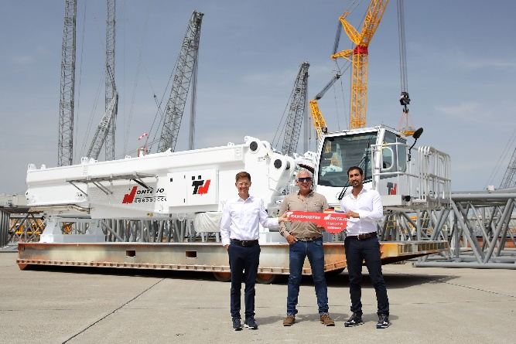
liebherr-lr1600-2-w-montejo.jpg
Kranübergabe in Ehingen (v.l.n.r.): Felix Mussotter (Liebherr-Werk Ehingen GmbH), Fernando Montejo (Transportes Montejo), Julio Fuentes (Liebherr Colombia S.A.S.). Das Foto wurde entsprechend der 3G-Regel erstellt.

Ansprechpartner
Wolfgang Beringer
Marketing and Communication
Telefon: +49 7391/502-3663
E-Mail: wolfgang.beringer@liebherr.com
Veröffentlicht von
Liebherr-Werk Ehingen GmbH
Ehingen (Donau) / Deutschland
www.liebherr.com

